Terapia pedagogiczna
Agata Fir
Zadanie:
W każdej tabelce wskaż taką samą sylabę jak ta, która jest zaznaczona na czerwono. Spróbuj przeczytać cały wyraz.
Powodzenia!

SOFA
SY | SE | SO

MISA
SA | SY | SE

FOSA
SÓ | SY | SA

LASY
SE | SA | SY

SAMOLOT
SO | SA | SY

SEKATOR
SY | SÓ | SE

SOBOTA
SE | SO | SY

SYLABA
SO | SÓ | SY

AUTOBUSY
SO | SY | SE

SYRENA
SA | SÓ | SY

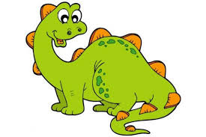
Brawo!

